18 декабря 2012 года на кафедре педагогики прошел семинар **«Пути повышения качества педагогической практики студентов»**.

**Программа** семинара включала

Информационные сообщения:

**Организационные аспекты педагогической практики студентов в УО «МГПУ им. И.П. Шамякина» (**Е.А. Сазанчук, руководитель практики);

**Значение педагогической практики в процессе профессионального становления студентов в условиях реформирования высшей школы (**Т.Н. Савенко, кандидат педагогических наук, доцент);

**Результаты мониторинга готовности студентов к практической деятельности в школе (**Т. В. Палиева, кандидат педагогических наук, доцент)

**Требования современной школы к профессиональной квалификации педагогов** (И.Г. Тылькович, заместитель директора по воспитательной и идеологической работе СШ №14).

Круглый стол «**Педагогическая практика: проблемы и пути их решения»,** на котором обсуждались следующие вопросы:

* Определите наиболее острые проблемы организации и проведения педагогической практики в школе.
* Проблемы оценки результатов педагогической деятельности студента на практике.
* Предложите пути совершенствования качества практической подготовки студентов.

В работе семинара приняли участие ректор УО МГПУ имени И.П. Шамякина доктор биологических наук, профессор В.В. Валетов, первый проректор, кандидат педагогических наук, доцент В.С. Болбас, начальник УМО, руководитель практик, деканы факультетов, преподаватели кафедр, организующих педагогическую практику на факультетах, учителя школ г. Мозыря.

Открыл работу семинара ректор УО МГПУ имени И.П. Шамякина доктор биологических наук, профессор В.В. Валетов, который обратил внимание присутствующих на актуальность темы, прокомментировал портрет будущего педагога, молодого специалиста и важность в реализации профессиональных качеств будущего специалиста педагогической практики.

С информационным сообщением «**Организационные аспекты педагогической практики студентов в УО МГПУ им. И.П. Шамякина»** выступила Е.А. Сазанчук, руководитель практики.

Информационное сообщениеТ.Н. Савенко, кандидата педагогических наук, доцента: **«Значение педагогической практики в процессе профессионального становления студентов в условиях реформирования высшей школы»** подготовленок семинару

Тезисы информационного сообщением **«Организационные аспекты педагогической практики студентов в УО МГПУ им. И.П. Шамякина»**

**Основные реалии реформирования высшей школы, значимые для переосмысления и реорганизации педагогической практики:**

* Практикоориентированность профессионально-педагогической подготовки. Увеличение количества часов на производственные практики.
* Тенденция к сокращению номенклатуры и часов для преподавания дисциплин общенаучного цикла.
* Сокращение сроков обучения в вуз(е).

Педагогическая практика в вуз(е) служит связующим звеном между теоретическим обучением студента и будущей самостоятельной работой в школе. Она позволяет осуществлять подготовку к деятельности в качестве учителя-воспитателя, формировать комплекс педагогических умений и навыков.

**Общее целеполагание всех видов педагогических практик:**

* Закрепление, углубление и обогащение общепедагогических, психологических, методических, гигиенических и специальных знаний, их применение в решении конкретных педагогических проблем.
* Формирование и развитие у будущего учителя педагогических умений и навыков и профессионально значимых личностных качеств.
* Выработка творческого подхода к профессиональной деятельности.
* Посильное включение в решение задач, стоящих перед учебно-воспитательным учреждением

***Дидактические умения и навыки*** (умения организовывать учебно-познавательную деятельность учащихся во всей полноте ее цикла: восприятие, осмысление, запоминание, применение знаний на практике, прочное их усвоение).

***Коммуникативные умения и навыки*** (связаны с тем влиянием педагога, которое оказывает на учеников его коммуникабельность, личностное обаяние, нравственная культура; умение организовывать истинное педагогическое общение с учащимися, побуждать их своим положительным примером к активной разнообразной деятельности).

***Аналитико-оценочные умения и навыки*** (умения анализировать ход обучения и воспитания, выявлять в них положительные стороны, видеть свои и чужие просчеты и недостатки, успехи и достоинства в организации работы с детьми, оценивать результаты учебно-познавательной и других видов деятельности учащихся и т.д.).

***Исследовательско-творческие умения и навыки*** (применение педагогической теории по своему существу требует от учителя определенного творчества и научного поиска.

Педагогические идеи, усвоенные в рамках педагогического знания, отражают типичные учебно-воспитательные ситуации и положения, которые необходимо адаптировать в конкретных педагогических условиях. Это обстоятельство требует от педагога развития и формирования творческих умений и навыков и креативности как личностного качества).

***Умения и навыки профессионально-личностного саморазвития:***

Умения и навыки по самоусовершенствованию педагогически целесообразного внешнего вида учителя.

Умения по саморазвитию педагогических способностей.

Умения развивать в себе педагогическую направленность личности.

В конечном итоге достижение целей и решение задач педагогической практики обусловливают формирование учителя, соответствующего современным требованиям.

**Требования к современному уроку можно классифицировать по следующим основным направлениям:**

* Общепедагогические требования.
* Дидактические (образовательные требования).
* Воспитательные и развивающие требования.
* Организационные требования.
* Валеологические требования.

**Общепедагогические требования:**

1. Оптимальное сочетание и взаимодействие основных компонентов урока (целей – образовательных, воспитательных, развивающих; содержания учебного материала, методик обучения, форм обучения – индивидуальной, групповой, коллективной).

2. Построение урока на основе закономерностей учебно-воспитательного процесса.

3. Использование новейших научных достижений в качестве информационного содержания урока.

4. Реализация передовой педагогической практики в качестве методической организации урока**.**

**Образовательные (или дидактические) требования к уроку**

1. Четкое определение образовательных целей каждого урока.
2. Информационная содержательность учебного занятия (оптимизация содержания учебного материала с учетом современных социальных потребностей в целом и личностных потребностей учащихся, в частности).
3. Использование на уроке современных образовательных, информационных технологий, активных методов обучения, обусловливающих формирование у школьников потребности в познавательной деятельности, ее сознательное и активное осуществление.
4. Дифференцированный подход к обучению на уроке.
5. По возможности использование на уроке проблемного обучения или его элементов.
6. Обеспечение на уроке действенного контроля за результатами учебно-познавательной деятельности учащихся, управление процессом обучения

***Воспитательные и развивающие требования к уроку:***

1. Определение учителем воспитательных возможностей учебного материала и деятельности школьников на уроке и формулировка на этой основе воспитательных целей урочного занятия.
2. Формирование на уроке жизненно необходимых личностных качеств обучающихся (трудолюбия, аккуратности, ответственности и исполнительности, самостоятельности и т.д.).
3. Наличие на уроке истинно педагогического общения (педагогический такт учителя, его объективность, справедливость, требовательность, умения творчески сотрудничать с учащимися – основные проявления педагогического общения)
4. Развитие педагогом на уроке **познавательных процессов** школьников (различных видов мышления, произвольного внимания, памяти, воображения и т.д.), их **познавательных интересов**, положительных **мотивов учения, творческих способностей** на основе результатов систематически проводимой педагогической диагностики.

**Организационные требования к уроку:**

1. Создание продуманного, четкого плана проведения урока.
2. Своевременное и организованное начало урочного занятия, его высокая «плотность» («плотность урока» – педагогический термин, обозначающий большой объем результативной учебной работы, выполненной в течение 45 минут занятий), оптимальный темп обучения на уроке, логическая стройность и законченность каждого этапа урока, своевременное и организованное завершение урочного занятия.
3. Сформированность сознательной трудовой дисциплины школьников на уроке.

**Валеологические требования к уроку (включают в себя психологические, санитарно-гигиенические, управленческие).**

1. Комплексное планирование целей урока, в том числе задач, имеющих оздоровительную направленность. Цели и задачи урока сосредоточиваются на здоровьесберегающей направленности, формировании отношения к человеку и его здоровью как ценности, потребности в здоровом образе жизни)
2. Обеспечение необходимых санитарно-гигиенических условий обучения: обеспечиваются оптимальные световой и тепловой режимы в кабинете, условия безопасности, соответствующая мебель, оборудование, оптимальная окраска стен и т.д. Организуется сквозное проветривание до и после занятий и частичное на переменах.

**Научная организация труда на уроке**

***Обеспечение сильной, оперативной и надежной прямой связи в управлении учебным процессом:*** Сила прямой связи — воздействие па ученика знанием и вниманием. Оперативность – быстрая, без искажения передача информации от учителя к ученику. Надежность — профессиональная компетентность учителя, умение стимулировать мотивацию ученика.

Разрабатывается система обратных связей, которая необходима не только учителю, но и ученику, чтобы знать о своих достижениях, верить в свои силы. Самооценка ученика и его успехи самые высокие тогда, когда учитель хвалит и не помогает, низкие — ругает и не помогает, очень низкие – ругает и помогает.

***Обеспечение первичной и вторичной априорной настройки учеников:***

* Первичная — связана с желанием учиться.
* Вторичная — со значимостью предмета и мастерством учителя.

***Обеспечение привлекательности предмета и урока.*** Предмет и урок должны чем-то привлекать: актуальной темой, оригинальной ее формулировкой, эмблемой — символом, перспективой излучения недоступных ранее сведений, связью с собственным жизненным опытом ученика и т.д.

***Учет индивидуальных особенностей учащихся на уроке:*** Учитываются индивидуальные особенности естественных биоритмов учащихся. Первая часть урока не загружается учебным материалом, следует заинтересовать учащихся и изложить «правила игры» .

***Обеспечение фактора фиксации внимания в фазе устойчивой работоспособности.*** Детально продумывается план урока, который не позволит ученику отвлечься. Основной материал предлагается проблемно и обсуждается коллективно.

***Обеспечение оптимального соотношения между физическим и информационным объемом урока:*** Учитываются пределы норм и критериев переработки информации. Не допускается информационная перегрузка учащихся (исключаются скороговорка, чтение по бумажке), используются паузы для акцентировки, размышления, отдыха и т.д.

***Оптимальный ритм труда***: Умение найти правильное соотношение между темпом урока и его информационной плотностью. Оно варьируется с учетом физического состояния и настроя учащихся. Умелое сочетание темпа урока с его ритмом.

***Обеспечение привычной последовательности и систематичности учебной работы:*** Формируются традиционные алгоритмы урока. Учитель и ученики своевременно готовятся к уроку.

***Обеспечение запоминания учебной информации на уроке:*** Учитывая, что в первую очередь запоминается необычное, учитель умело совмещает привлечение с запоминанием, «завязывает узелки», используя удивительные факты, яркие образы, бытовые примеры и т.д. Использование разнообразных приемов мнемотехники, что значительно экономит интеллектуальные силы школьника.

***Обеспечение привычной последовательности и систематичности учебной работы:*** Формируются традиционные алгоритмы урока. Учитель и ученики своевременно готовятся к уроку.

***Обеспечение запоминания учебной информации на уроке:*** Учитывая, что в первую очередь запоминается необычное, учитель умело совмещает привлечение с запоминанием, «завязывает узелки», используя удивительные факты, яркие образы, бытовые примеры и т.д. Использование разнообразных приемов мнемотехники, что значительно экономит интеллектуальные силы школьника.

***Обеспечение возвратной информативности на уроке:*** Используется эффект глубины изложения, богатства содержания, образности речи и т. д. Ученики должны идти на урок не только для получения знаний, но и для общения с учителем

***Планирование обоснованных с точки зрения сохранения здоровья переходов от одного этапа к другому:*** Своевременно обнаруживается наступление фаз неполной компенсации, устойчивого снижения работоспособности, «взрыва». Принимаются необходимые меры к активному отдыху и восстановлению сил учащихся, умственных и физических.

***Обеспечение правильного чередования труда и отдыха, смены одних форм труда другими:*** Для снятия психоэмоционального и статического напряжения активно используются физкультминутки и паузы общего и специального воздействия.

С сообщением «**Летняя педагогическая практика»** выступила ассистент кафедры педагогики Болбас Г.В.

Ежегодно студенты 2-3 курса нашего университета направляются в летние детские оздоровительные лагеря для прохождения первой педагогической практики в качестве вожатых (воспитателей).

Летняя педагогическая практика дает возможность студентам определить правильность выбранной сферы профессиональной деятельности. От вожатых (воспитателей) будет зависеть организация всей жизнедеятельности детей в лагере; сумеют ли практиканты обратить полученные знания по педагогике, в частности, по методике воспитательной работы, психологии и других наук во благо детям; сумеют ли понять, принять и полюбить детей как младших братишек и сестренок; смогут ли спланировать воспитательную работу так, чтобы решить поставленные цели и задачи в плане оздоровления, воспитания и развития детей.

Студенты впервые попадают в условия, где на них возлагается огромная ответственность за жизнь и здоровье вверенных детей. Родители доверяют лагерю самое дорогое, что у них есть – своих детей. Как сделать так, чтобы не только сохранить жизнь и здоровье детей, но и укрепить их здоровье, закалить детский организм, сделать отдых насыщенным, интересным, разнообразным, полезным для детей, таким, чтобы ребята еще и еще раз захотели приехать в лагерь, потому, что там хорошо, там они нашли много друзей, там интересные мероприятия, там такие замечательные вожатые.

Отправляясь на практику в качестве вожатого (воспитателя) студент должен **знать**:

* основные нормативные документы, регулирующие деятельность вожатого (воспитателя) в детских летних оздоровительных лагерях;
* цели, задачи, содержание летней педагогической практики и ее место в процессе формирования педагогического профессионализма личности будущего учителя;
* права, обязанности, направления деятельности вожатого (воспитателя) детского оздоровительного лагеря;
* психофизиологические особенности детей младшего, среднего и старшего школьного возраста;
* систему работы в детском оздоровительном лагере по периодам смены;
* цели, задачи, особенности, формы воспитательной работы каждого периода смены;
* методику организации и проведения основных форм воспитательной работы, проводимых в детском оздоровительном лагере;
* технологию игрового сюжетно-ролевого моделирования лагерной смены, другие игровые технологии, приемлемые для организации детей в летнем оздоровительном лагере;
* специфику и особенности организации жизнедеятельности детей в лагере: выполнение режима дня, режима питания, дежурства, санитарно-гигиенической работы, закаливания организма детей;
* календарно-тематическое планирование смены в детском оздоровительном лагере;
* основные детские заболевания (травмы, инфекционные заболевания, ожоги, отравления), их симптомы, правила оказания первой медицинской помощи; оказание первой медицинской помощи при утоплениях, укусах змей и насекомых;
* особенности педагогического взаимодействия вожатого с детьми и их родителями.

**уметь:**

* четко организовывать свой труд по управлению деятельностью ребят в отряде;
* формулировать цели и задачи оздоровительной и воспитательной работы с детьми и подростками в лагере; находить наиболее оптимальные решения воспитательных задач;
* использовать наиболее целесообразные и действенные методы, приемы, формы воспитательной работы;
* составлять план оздоровительной и воспитательной работы на лагерную смену и на каждый день с учетом интересов и индивидуальных особенностей детей;
* предъявлять единые педагогические требования по выполнению режима дня, дисциплины в лагере;
* организовать самоуправление в коллективе и направлять его деятельность; создавать условия для развития самодеятельности детей и подростков;
* организовать разнообразную деятельность детей и подростков (беседы, экскурсии, праздники, соревнования, трудовые дела);
* сочетать индивидуальную и коллективную работу с детьми;
* выбирать и использовать педагогически верные приемы для разрешения конфликтных и проблемных ситуаций;
* педагогически осмысливать и анализировать опыт своей деятельности.

Столь сложная ответственная практика требует специальной и серьезной подготовки к ней студентов. А результатом является счастливые глаза детей и их родителей.

С анализом анкетирования студентов участников семинара познакомила руководитель научно-методического семинара кафедры педагогики, кандидат педагогических наук, доцент Палиева Т.В.

В анкетировании приняли участие студенты

* 5 курса биологического факультета (31 человек);
* 4 курса факультета физической культуры (37 человек);
* 5 курса факультета технологии (31 человек);
* 4 и 5 курсов физико-математического факультета (20 человек);
* 5 курса инженерно-педагогического факультета (30 человек);
* 5 курса филологического факультета (44 человека);
* 5 курса факультета дошкольного и начального обучения (26 человек).

Анкета



Результаты самооценки

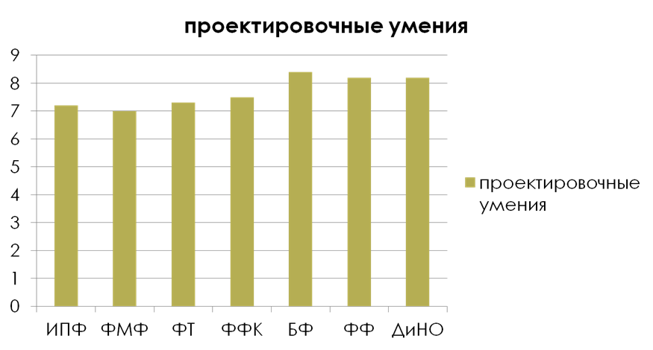

Анкета

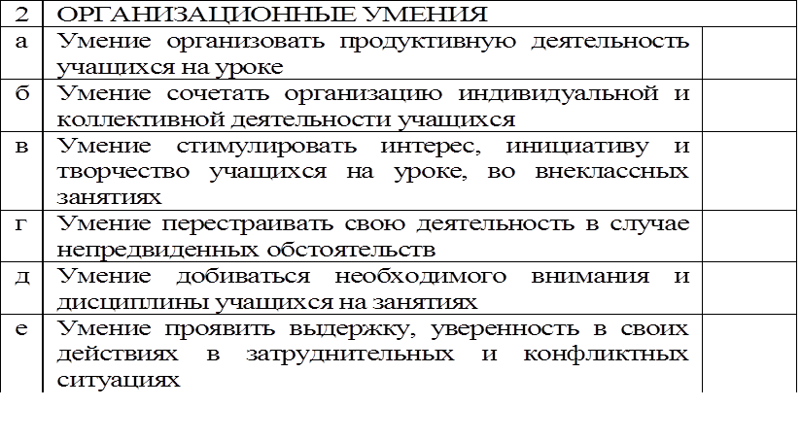

Результаты самооценки

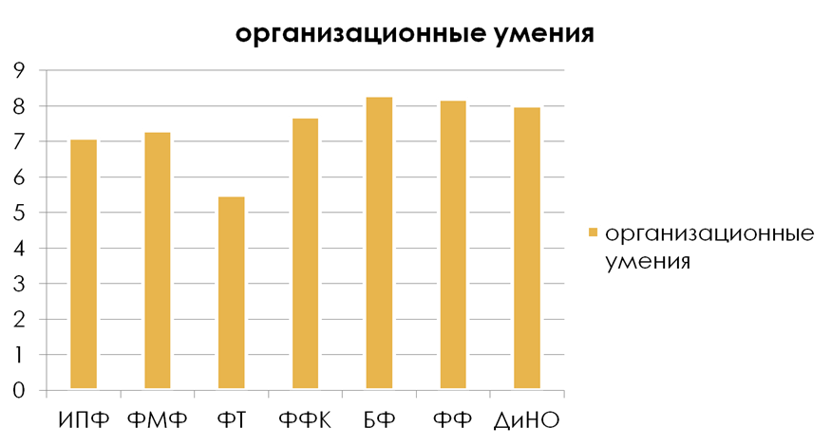

Анкета

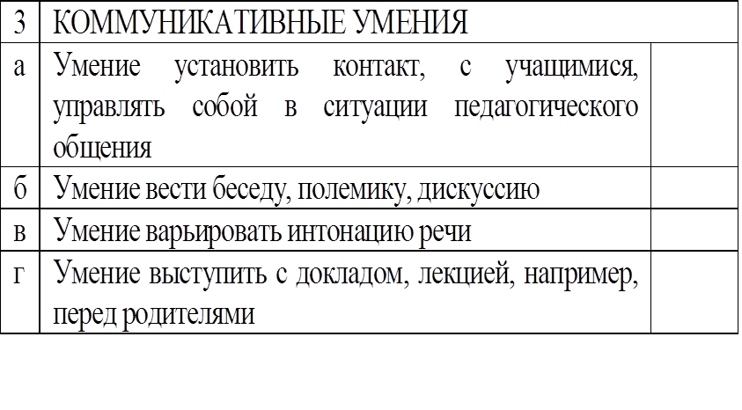

Результаты самооценки

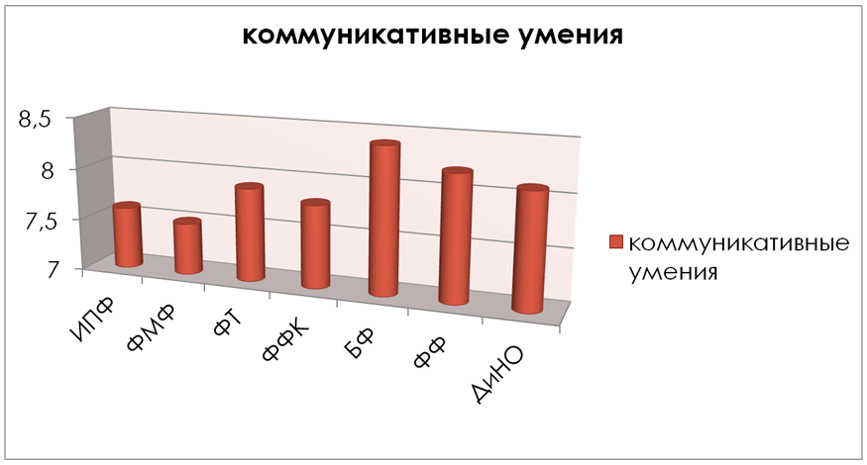

анкета

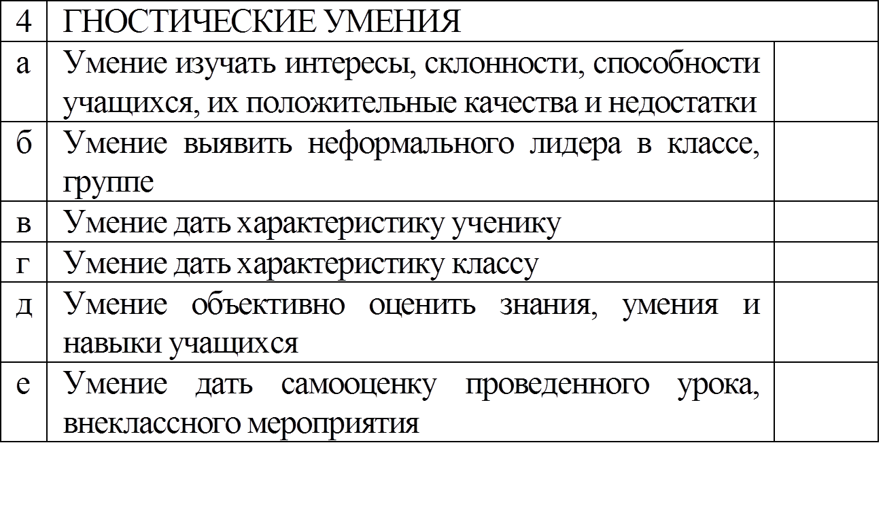

Результаты самооценки

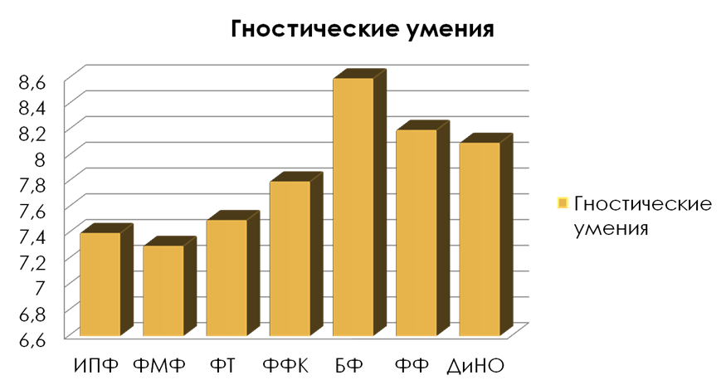

Анкета

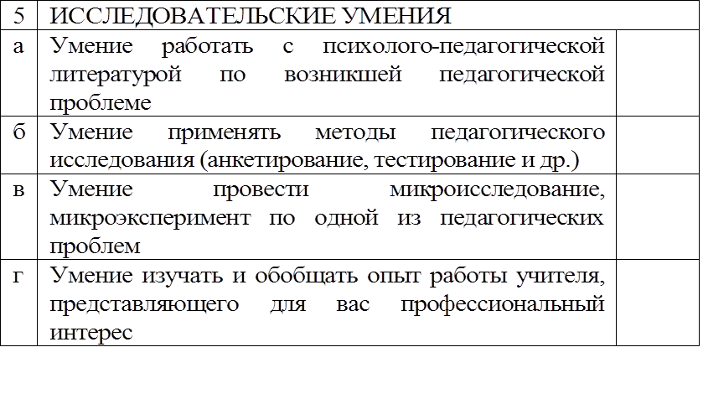

Результаты самооценки

